Informationen zur Gruppenphase
- Anordnung der Lernsituationen im Lernfeld

Lernfeld: Nr. 7: Kerne herstellen und handhaben (60 UStd.) 2. Ausbildungsjahr
Nr. | Abfolge der Lernsituationen | Zeitrichtwert | Beiträge der Fächer zum Kompetenzerwerb in Abstimmung mit dem jeweiligen Fachlehrplan
7.1 | Planung der Fertigung eines Kerns für ein Ventilgehäuse | 20 UStd.
7.2
7.3
7.4
- Gestaltung von Lernsituationen
2. Ausbildungsjahr
Bündelungsfach: Überwachen, Steuern und Instandhalten von Maschinen und Anlagen
Lernfeld 7 (60 UStd.): Kerne herstellen und handhaben
Lernsituation 7.1 ( 20 UStd.): Planung der Fertigung eines Kerns für ein Ventilgehäuse
Einstiegsszenario  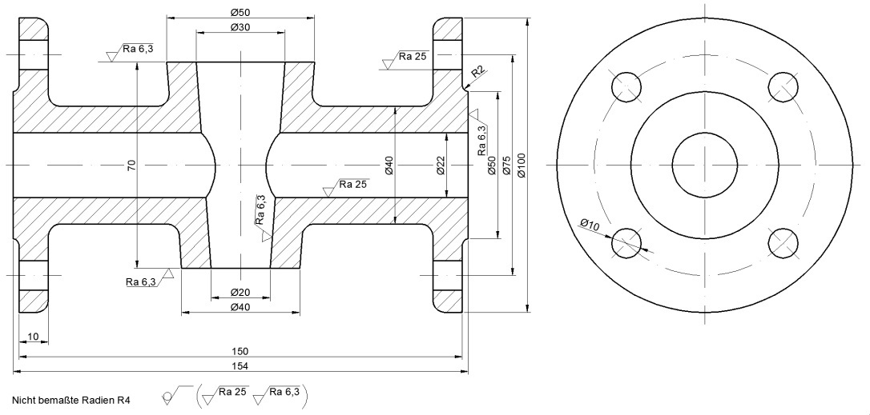  Die Stadtwerke Siegen wollen zukünftig ein eigenes Ventilgehäuse verbauen und beauftragen das Unternehmen Aus-einem-Guss im Jahr rund 25 Ventilgehäuse zu liefern. Für die Gestaltung der im Gussteil befindlichen Hohlräume soll ein Innenkern verwendet werden. | Handlungsprodukt/Lernergebnis  - Modellplanungsskizze mit form- und gießtechnischen Zugaben (mit Kerndarstellung)  - Skizze des Kernkastens  - Liste der Verhaltensregeln im Umgang mit gefährlichen Stoffen  Hinweise zur Lernerfolgsüberprüfung und Leistungsbewertung  - auf Basis einer Kundenzeichnung einzelne Elemente der Kernherstellung planen
Wesentliche Kompetenzen  Die Schülerinnen und Schüler  - analysieren eine technische Kundenzeichnung  - informieren sich über Kernherstellungsverfahren  - planen die Kernherstellung  - ordnen die Zusammensetzung des Formstoffes zu  - berücksichtigen funktions- und produktionsbedingte Erfordernisse  - reflektieren ihre Arbeitsabläufe und optimieren ihren Lernprozess  - beurteilen die Betriebsmittel hinsichtlich der Sicherheit unter Beachtung der Bestimmungen zum Arbeits- und Gesundheitsschutz | Konkretisierung der Inhalte  - Fertigteilzeichnung  - Unterschiede der maschinellen und manuellen Kernherstellung  - Kernformstoffe (Kernbeschichtung, CO₂ - Härtung, Begasung)  - Kernmodell (liegender Kern, Kernmarken)  - Kernkastenaufbau (Kernlager, Kernkastenteilung)  - Sicherheitsdatenblätter
Lern- und Arbeitstechniken
- Analyse der Informationen aus Fachbüchern in kooperativen Lernformen (Notizen, Exzerpieren, Fragetechnik, Visualisierung)
- Umsetzung der Analysen, Planungen und Entscheidungen in Einzel- und Gruppenarbeiten (Netzplantechnik, Entscheidungsmatrix, Pro-und-Contra-Diskussion)
Unterrichtsmaterialien/Fundstelle
eigene Zeichnung
Organisatorische Hinweise
z. B. Verantwortlichkeiten, Fachraumbedarf, Einbindung von Experten/Exkursionen, Lernortkooperation

